一、请你填一填。
1、100厘米=（ ）米 23米-8米=（ ）米
2、6个3相加，写成乘法算式是（ ），这个式子读作（ ）。
3、在下面的（ ）里最大能填几？
（ ）× 7 ＜ 27 （ ）＜5×7 6×（ ）＜15 45 ＞ 7 ×（ ）
5×（ ）＜43 56＞9×（ ） （ ）×7＜60 20＞3×（ ）
4、在算式2×8=16中，2是（ ），8是（ ），16是（ ）。
5、在（ ）里填上“米”或“厘米”。
数学书长21（ ） 黑板长4（ ） 旗杆高10（ ） 图钉约长1（ ）6、
 有5个， 的个数是的3倍， 有（ ）个。
8、在○里填上“+”、“-”、“×”或“＜”、“＞”、“=”。
8○6=48 36○73-37 9×7○65
2○2=4 43○6×7 18○9=9
9、1米=（ ）厘米 我的身高约（ ）米（ ）厘米。

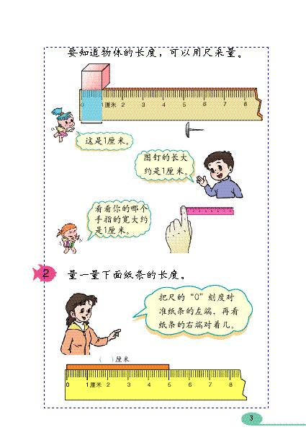
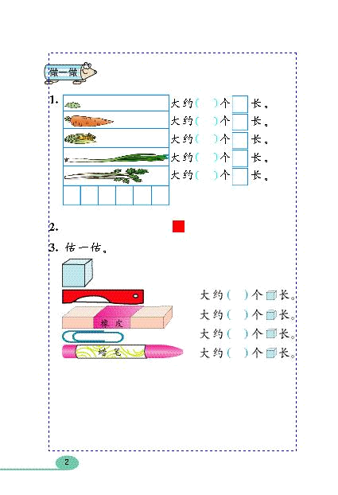
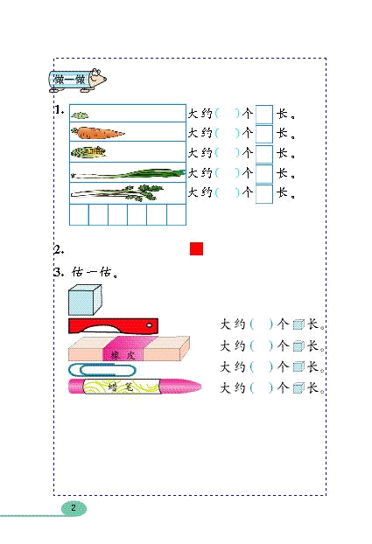
10、

小刀长（ ）厘米 蜡笔长（ ）厘米
12、9×7=（ ），表示（ ），读作（ ）。

13、
图中有（ ）条线段；有（ ）个角。
22、数一数下面图形是由几条线段围成的。

（ ）条 （ ）条 （ ）条
- 有4个盘子，每个盘子放3个苹果，一共需要放几个苹果？

- 一只手有5个手指，那么一双手有几个手指？

- 同学们在操场上跳绳，每3个人一组，分成了2组，一个有多少人在跳绳？

4.小明一家三个人去公园去玩，一张门票是5元，他们一共花了多少元门票钱？ 二、请你来判断。（对的打√，错的打X）。
1、9个4相加的和是13。 （ ） 2、小强身高大约是137厘米。 （ ）
3、角都有一个顶点，两条边。（ ） 4、计算48+29，得数大约是70。 （ ）
5、1米和100厘米一样长。 （ ） 6、9个相加的和是13。 （ ）
7、小强身高大约是137厘米。 （ ） 8、角都有一个顶点，两条边。 （ ）
9、计算48+29，得数大约是70。（ ） 10、1米和100厘米一样长。 （ ）
三、请你来选择。（把正确答案的序号填在括号里，）www.duopin.cn
1、5个3相加是多少？正确的列式是（ ）
Ａ、5+5+5=15 B、5＋3=８ C、5×3=15
2、用2、6、0三个数字组成的两位数有（ ）个。
Ａ、２ B、４ Ｃ、６
3、小明有50元钱，买故事书花了28元，他大约还剩（ ）元。
A、22 B、30 C、20
4、5+5+5+4，不可以改写成算式（ ）。
A、5×4 B、5×3+4 C、4×5-1
5、4个好朋友见面互相握手一次，共要握手（ ）次。
A、3次 B、4次 C、6次
6、小明1分钟步行50厘米。 （ ）
7、三角板上的直角和黑板上的直角一样大。 （ ） 8、39与42的和大约是80。 （ ）
9、直角是最大的角。 （ ） 10、我的身高１３６米。 （ ）
四、列式计算。（8分）
（1）5个6相加，积是多少？ （2）9的3倍是多少？
（3）一个因数是9，另一个因数是7，积是多少？
（4）比67多29的数是多少？
4. 要把一根木头锯成7段，每锯一次用4分钟，锯成7段要多少分钟？
5. 第一排树有7棵，第二排树有8棵，一共多少棵？ 6. 有7排树，每排有8棵，一共多少棵？

7. 3个同学排队照相，有几种排法？ 8. 4个同学相互打电话，一共打几次？
一、填空。（共25分）
1.6个7相加的和是（ ）； 6和7相加的和是（ ）。
2.1米－80厘米=（ ）厘米； 1小时＋30分=（ ）分。
3.在○里填上“＞”“、＜” 、“＝”或“＋”“、－” 、“×” 。
75○25=100 84○69=15 7○8=56
78＋12○90 34－20○15 直角○锐角
4.在括号里填上合适的单位名称。
①黑板的长约4（ ）。 ②小明的身高是126（ ）。
③一天在校时间约8（ ）。 ④上一节课的时间是40( )。
5.括号里最大能填几？
8×（ ）＜55 53＞（ ）×9 40＞7×（ ）
6.用2、5、8三张卡片，可以摆出（ ）个不同的两位数。三个小朋友坐成一排合影，有（ ）种坐法。
7.小刚计划做90道口算题，已经做了47道，再做（ ）道就可以做完了。
8. 左图中，有（ ）个角，其中有（ ）个直角。
9.看钟面写出相应的时间。
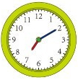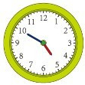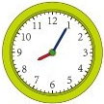
: : 再过一刻钟是： :

二、直接写出得数。（共12分）
80－50= 68＋9= 7×8= 40+30=
5＋55= 5×6= 56－8= 5＋39=
9×9= 55－40= 6×8＋8= 6×7－7=
三、选择。（将正确答案的序号填在括号里）（共5分）
1.比58少13的数是（ ）。
① 45 ② 71 ③ 46
2.时针转一圈是（ ）小时。
① 60 ② 1 ③ 12
3.笔算两位数的加、减法时，要把（ ）对齐。
① 个位 ② 十位 ③相同数位
4.下面可以用来计量物体长度的单位是（ ）。
① 元 ② 米 ③ 时
5.5个3相加是多少？正确的列式是（ ）
① 5＋5＋5=15 ② 5＋3=8 ③ 5×3=15
四、判断。对的打“√” ，错的打“×” 。（5分）
1. 两个乘数都是1，积是2。 （ ）
2. 9个4相加的和是13。 （ ）
3. 3米和30厘米一样长。 （ ）
4. 数学书封面上的直角和黑板表面上的直角一样大。 （ ）
5. 有三个小朋友，每两个小朋友相互握手一次手，一共要握3次。 （ ）
五、用竖式计算。（一步计算每题2分，两步计算每题3分，共17分)
63－25= 28＋67= 80－35 = 47＋28=

36＋29－18＝ 71－58＋39＝ 27＋26＋39＝

1、三年级植了8棵树，四年级植的树比三年级多15棵，五年级植的树是三年级的3倍。（9分）
（1）四年级植了多少棵树？ （2）五年级植了多少棵树？

（3）三个年级一共植了多少棵树？

2、丽丽每天写8个大字，一个星期能写多少个大字？（4分）
3、我买5支玩具枪和1辆玩具汽车，一共要多少钱？（5分） （ 玩具枪3元一把 玩具车6元一把 ）

4.小明今年13岁，爸爸今年41岁。10年以后爸爸比小明大多少岁？
1、用竖式计算。
80-57= 69+16= 73-38= 90-26-9=

36+46-58= 80-32-37= 62-34+57= 8X6-25=

1.看图列式计算。

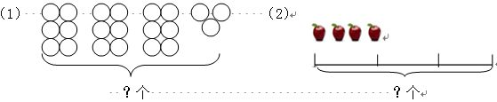
列式： 列式：

2.二年级有94人参加兴趣小组活动。有48人参加了美术组，有29人参加了音乐组，剩下的全部参加了跳绳组。参加跳绳组的学生有多少人？

（1）以下面的点为顶点，分别画出一个钝角、一个直角和一个锐角。（6分）

5.每件衣服有9个纽扣（niǔ kòu），8件衣服一共有多少个纽扣？
6. 写出下列钟表的时间
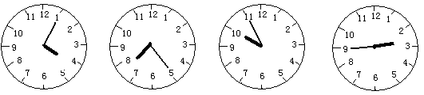
_________ ___________ __________ ___________

一、填空。（共24分）www.duopin.cn
1、2×3=（ ），它表示（ ）个（ ）。
2、用“三六十八”这句口诀写出两个乘法算式（ ）和（ ）。
3、4＋4＋4＋4改成乘法算式是（ ），可用口诀（ ）来算。
4、一个角有（ ）个顶点，（ ）条边；一个三角板上有（ ）个角。
5、九时整，钟面上的时针和分针刚好形成一个（ ）角。
6、把乘法口诀补充完整。
（ ）五二十 六六（ ） （ ）二十四
三（ ）得九 （ ）得五 （ ）十八
7、比45多17的数是（ ），比45少17的数是（ ）。
8、小亮昨天写了28个汉字，今天写了42个字，两天一共写了（ ）个字。
9、3只青蛙有3张嘴，6只眼睛，（ ）条腿。
10、4×6＋6=（ ）×（ ）=（ ）
二、直接写出得数。（共12分）
36－8= 3×5= 4×6= 64+6－7=
4×4= 87－27= 5×6= 2×6－6=
6×6= 1×1= 2×4= 6×3－5=

三、在○里填上“＜” “＞” 或“＝”。（共6分）
6×2 ○ 6+6 3×6 ○ 12 1米 ○ 80厘米
5×3 ○ 20－5 钝角 ○直角 锐角 ○直角

四、选择。（将正确答案的序号填在括号里）（共5分）
1、求3个5相加的和是多少，列式为（ ）。
① 3+5 ② 5+5+3 ③ 5×3
2、下面图形中，是线段的是（ ）。
① ② ③
3、( )×6<30，括号里最大能填（ ）。
① 5 ② 4 ③ 3
4、一个皮球85元，小明买了一个，付100元应找回（ ）元。
① 25 ② 15 ③ 35
一、填空。
1. 比直角大的角叫（ ）角，比直角小的角叫（ ）角。
2. 三角板有（ ）角，最大的角是（ ）角。红领巾最大的角是（ ）角。
3. 5与7的和是（ ）， 5个7相加的和是（ ）。
4. 2+2+2+2+2=（ ）X（ ）， 5+5+5+7= （ ）X( )+( )
5. 我们学过的长度单位有（ ）和（ ），量比较长的用（ ）做单位，
可以用字母（ ）表示，量短的用（ ）做单位，用字母（ ）表示。
6. 一个角有（ ）顶点， （ ）条边，角的大小与（ ）有关。
7.钟面上有( )个数字，每个大格又分成了（ ）小格，短的针叫（ ）针，
长的针叫（ ）针，分针从12走到数字3是（ ）分钟，
从1走到3是（ ）分钟。时针从12走到1是（ ）时，分针刚好走了
（ ）圈，就是1时=( )分钟。
8. 求几个相同加数的和，可以用（ ）法来计算。
9. 计算笔算加减法是，（ ）要对齐。从 ( )位算起。
１０． １米的路程，小蚂蚁爬了５５厘米，还有（ ）到终点。
１１． 线段有（ ）端点．
二，判断题。
１． 所有的直角都一样大 （ ）
２． 线段是可以测量长度的， （ ）
３． 长方形有４个直角。 （ ）
三， 计算。
37＋28= 64―29= 49＋37=

63－29＋38＝ 80－35－17＝ 80－（35＋17）＝

80－50= 68＋9= 7×8= 40+30=
5＋55= 5×6= 56－8= 5＋39=
9×9= 55－40= 6×8＋8= 6×7－7=

5.括号里最大能填几？
8×（ ）＜55 53＞（ ）×9 40＞7×（ ）
8×（ ）＜６5 53＞（ ）×７ 40＞６×（ ）
3.在○里填上“＞”“、＜” 、“＝”或“＋”“、－” 、“×” 。
75○25=100 84○69=15 7○8=56
78＋12○90 34－20○15 直角○锐角
1. 按要求在四边形中画一条线段。
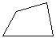

把四边形分成 把四边形分成一个三 把四边形分成
两个三角形 角形和一个四边形 两个四边形
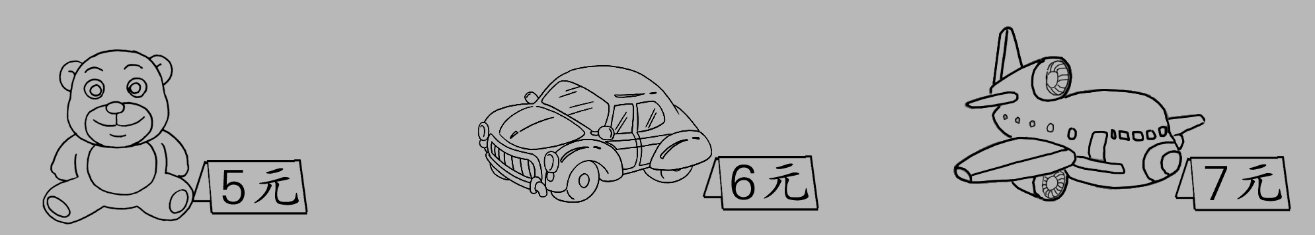
4．（8分）

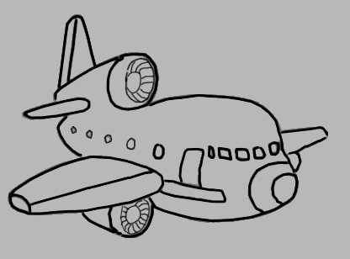
（1）王阿姨买6架 要多少元？如果付出50元，应找回多少元？

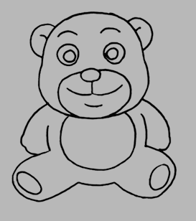
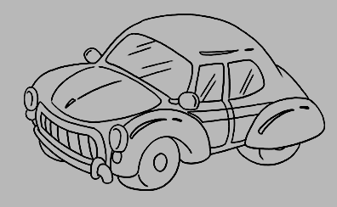
（2）李阿姨买6个 要多少元？如果用买 的钱买 ，可以买多少辆？

（3） 提一个乘法问题，并解答。www.duopin.cn

5. 画一个直角，一个钝角。 6. 画一条比4厘米长2厘米的线段。

1.丽丽每天写8个大字，一个星期能写多少个大字？（4分）

2、我买5支玩具枪和1辆玩具汽车，一共要多少钱？（5分） （ 玩具枪3元一把 玩具车6元一把 ）

3. 3个同学排队照相，有几种排法？ 4. 4个同学相互打电话，一共打几次？

5. 4个同学相互握手，一个握几次？ 6. 3个同学打乒乓球比赛，一共打几次?

7. 小红有4张5元的人民币，买东西用去8元，还剩多少钱？

8. 公共汽车上有35人，到站时，下了18人，又上来了21人，现在车上多少人？

9. 儿童剧院，成人票6元一张，儿童3元一张，小红和她的爸妈一共要给多少钱？

